中華科技大學建築工程與環境設計研究所 九十八學年度第一學期
研究所 智慧化科技參訪記錄

班級： 建職碩1甲 學號： 981G5501 姓名： 林日騰 .

基本資訊
參訪地點：建研所智慧化居住空間展示中心
參訪日期：98年10月21日
參訪內容：(1) 參訪智慧化居家環境與智慧化辦公室
(2) Q&A
參訪地點描述與分析
近年來隨著資通訊科技的快速發展與普及，人們的日常生活作息已與資訊科技緊密的結合在一起。有鑑於此，行政院2005年產業科技策略會議，特別針對高科技的電子、電機、材料、資訊及通信等ICT產業與傳統營建產業結合，提出「智慧居住空間發展策略」的議題，運用我國現有機電、電子、材料、資訊、通訊、自動化及控制產業與技術優勢，掌握智慧化居住生活科技發展趨勢與機會。政院更於2006年產業科技策略會議議題中，導入科技化生活之概念，強化智慧化居住空間定義為「建築物導入永續環保概念與智慧化等相關產業技術，建構主動感知及滿足使用者需求之建築空間。
現階段台灣亟待增進之技術或設計理念
1.太陽光集光導引系統: 透過高性能集光能將太陽光濃縮一萬倍，再將大口徑的光纖入口端對準集光透鏡的焦點。進入光纖內的是以連續性反射來前進，再由光纖的出口端放射出來。為了有效傳送太陽光中的可見光部分，光纖部分是利用特別的玻璃石英製成。即便是現有或者是新建的建築物，可隨意彎曲且不占空間的光纖傳送方式能自由的傳送太陽光到需要的地方。
2.植栽自動澆置管理系統:室內清新環保花園，具自動調節灑水水量以及灑水時間的系統。出門不需要害怕盆栽枯委，只需要事先設定水量以及時間，盆栽永遠都像有人照顧。
3. RFID智慧衣櫥: RFID智慧衣櫃，衣著搭配，管理的人性化好幫手，讓你找的輕鬆，穿的舒適。但是其配備太過簡陋但是觀念上非常好
4.數位互動茶几是一結合「多點觸控」及「影像標籤辨識 」技術的產品雛型。當使用者將『個人化茶杯』置於茶几上，茶几面會浮現預先設定的對應虛擬資訊，包括照片、影片，或音樂等形式，並能跟隨茶杯而移動。
5.多媒體投影屏幕:這款銀幕使用特殊的編織法製成，平整無水波紋，投影時可在上下左右各角度觀賞，吸光性良好無反射光，適合長時間觀賞，不傷眼睛。
6.安全監控系統: 完整的網路攝影機產品線符合多方面需求，其紅外線攝影機可於低照度時取得最佳影像、PT攝影機可遠端控制鏡頭移動、智慧快速球攝影機可自動追蹤物體，達到360度影像顯示。

建築設計最應被優先考量利用的智慧化之元素探討
- 現階段太陽能的運用，大部份都用於太陽能電池上的運用，但是這次看到太陽光集光導引系統非常的特殊，但是有一些東西可以做為改善方針如:可以運用集能狀況，把多於的光能轉變於能量再改變運用時段。
- 植栽自動澆置管理系統:這次參訪看到系統的問題還是有的如空氣的流通問題還有植物物種問題都要特選才不會使的植栽可以更為漂亮並且可以配合空調使的室內的空氣更清新
- RFID智慧衣櫥:觀念非常好但是系統要改進的非常多如感知系統過於粗糙可以多做改進並且可以考慮將衣服與衣架之間用RFID的感應系統精緻化並且方便歸位而主系統那過於簡單比一般的電玩遊戲還差改進方式可以將現實的照片配合人物做運用使得使用者可以不用試穿就可以知道配穿後的狀況。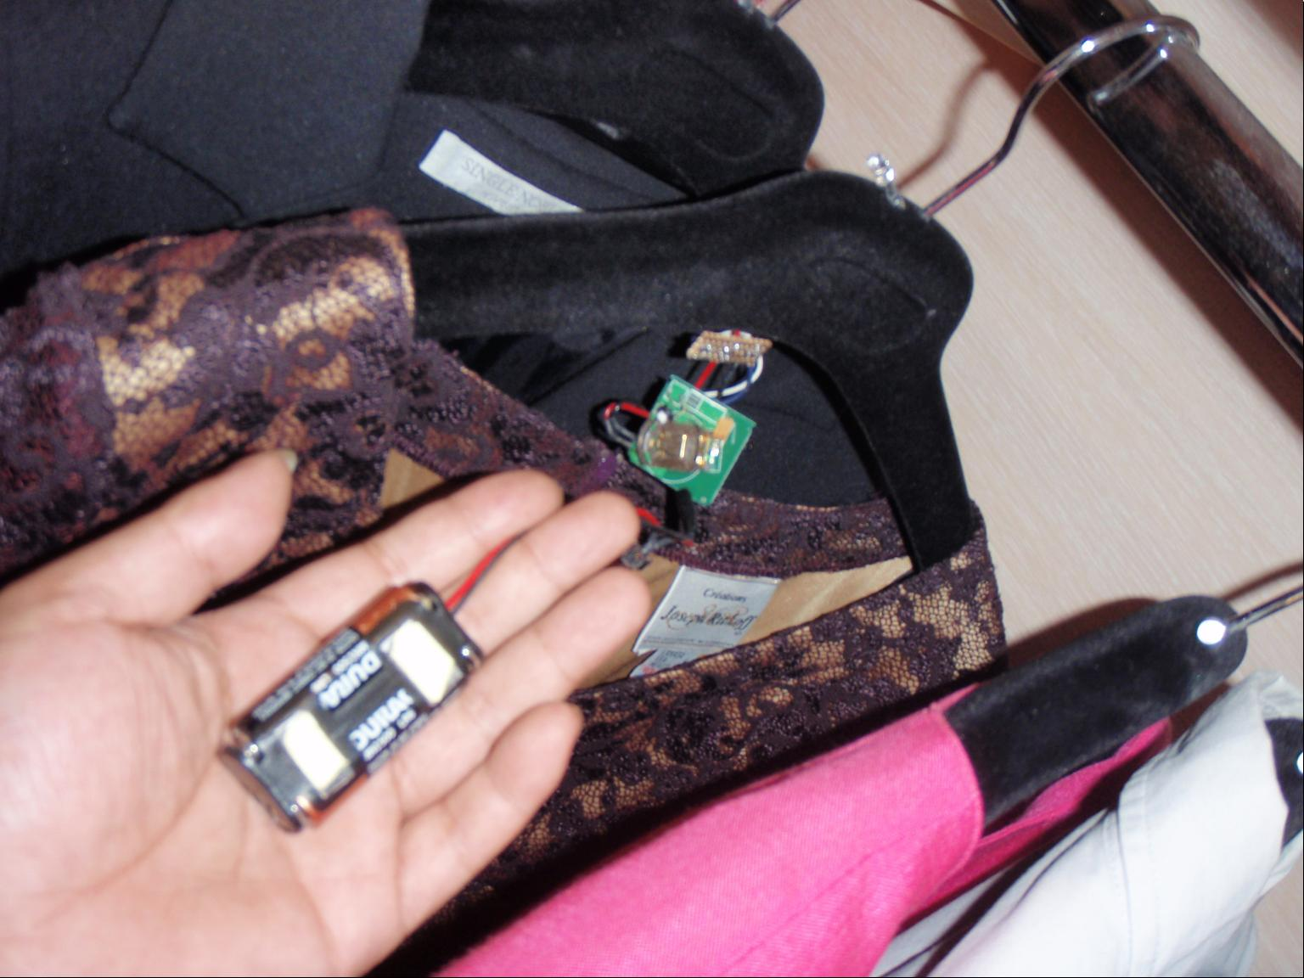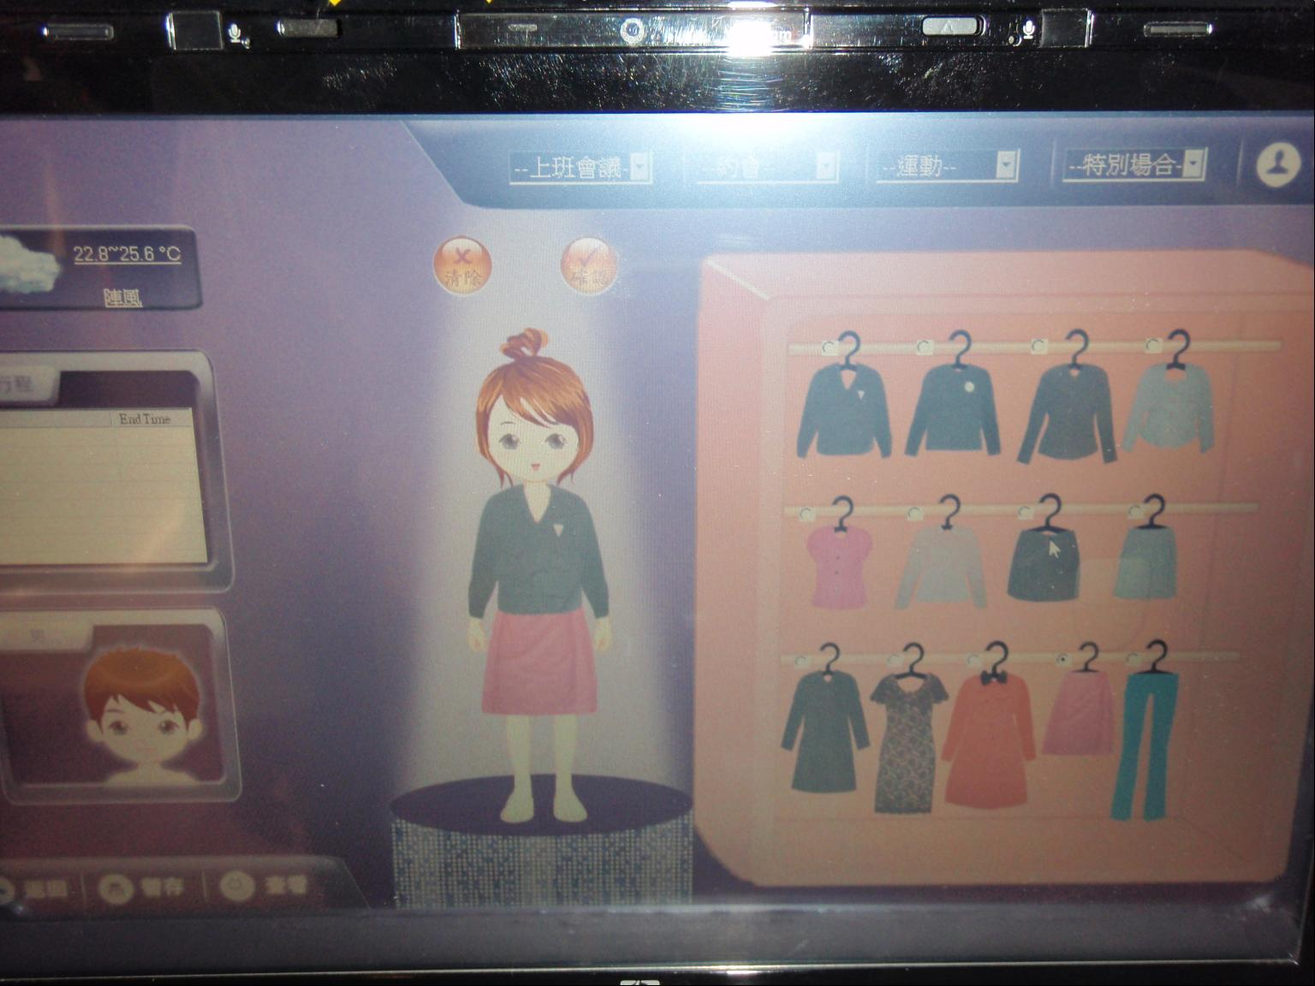
- 數位互動茶几這系統可以多方運用並且結合其他產品如鏡子等使得家中不用有很多的電腦螢幕做到未來電影上處處是做業系統
- 多媒體投影屏幕可以配合上面的數位互動系統並且做隔間運用

